Министерство образования и науки Российской Федерации
Санкт-Петербургский Политехнический Университет Петра Великого
—
Институт компьютерных наук и кибербезопасности
Высшая школа кибербезопасности

ЛАБОРАТОРНАЯ РАБОТА № 4

«Спектры сигналов»

по дисциплине «Электроника и схемотехника»

Выполнил
студент гр. 5151003/40002 Бартенев А. А.
<подпись>

Старший Макаров А. С.
Преподаватель
<подпись>

Санкт-Петербург
2025

ЦЕль работы
Исследовать отличия спектрального и временного представления сигналов; освоить методику расчета амплитудных и фазовых спектров периодических сигналов; изучить основные параметры анализатора спектра и экспериментально исследовать амплитудные спектры типовых периодических сигналов.

Постановка задачи
Зафиксировать форму и спектр гармонического сигнала с частотой из диапазона от 2 до 10 кГц. Исследовать зависимость спектра от формы сигнала. Исследовать спектр последовательности прямоугольных импульсов, определить зависимость спектра от частоты, длительности и амплитуды этих импульсов. Рассчитать с использованием формул, описывающих ряд Фурье, амплитудный и фазовый спектры последовательности прямоугольных импульсов и сравнить с полученными экспериментально.

Ход работы
- Построим схему для исследования спектров сигналов.
Она включает функциональный генератор сигналов, анализатор спектра, вольтметр и осциллограф.
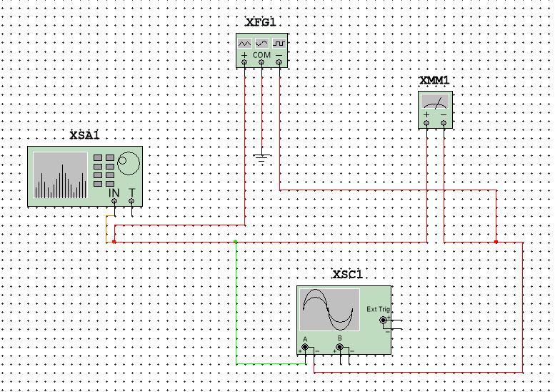
Рисунок 1 – Схема исследования
- Определим форму и спектр гармонического сигнала. При частоте 10кГц и амплитуде 1В.
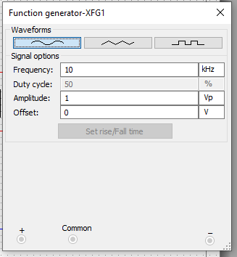
Рисунок 2 – Показания функционального генератора для гармонического сигнала
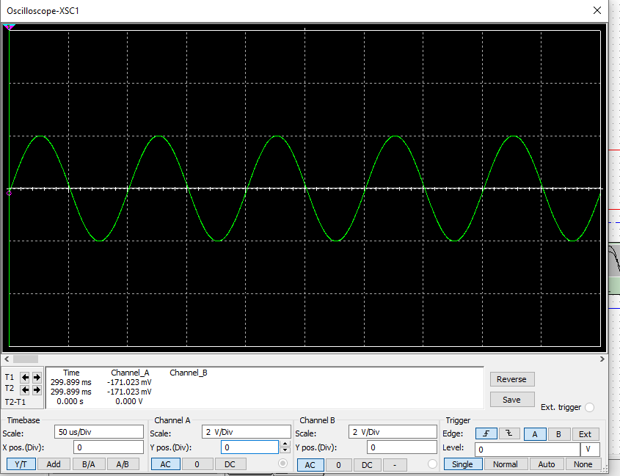
Рисунок 3 – Показания осциллографа для гармонического сигнала
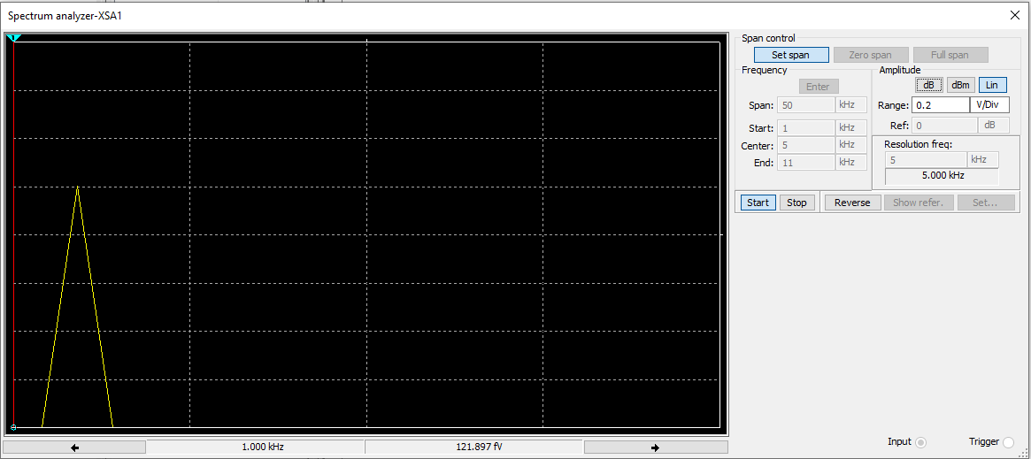
Рисунок 4 – Показания анализатора спектра для гармонического сигнала
- Исследуем зависимость спектра от формы сигнала.
Подадим на вход анализатора треугольный сигнал. Частота 10кГц, длительность 50%, амплитуда 1В.
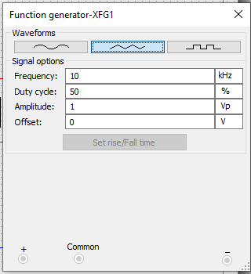
Рисунок 5 – Показания функционального генератора для треугольного сигнала
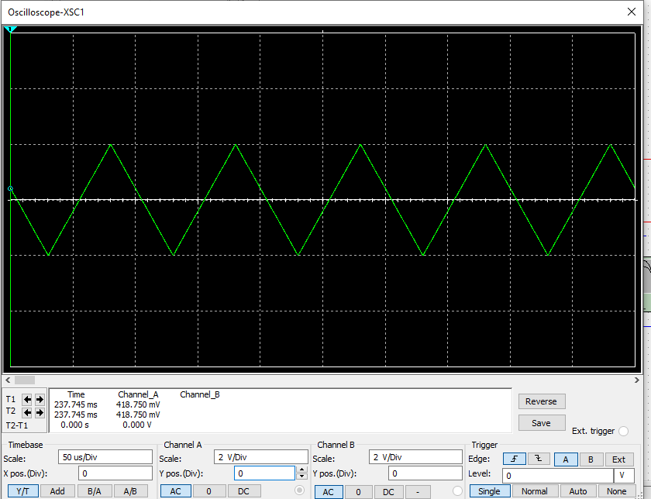
Рисунок 6 – Показания осциллографа для треугольного сигнала
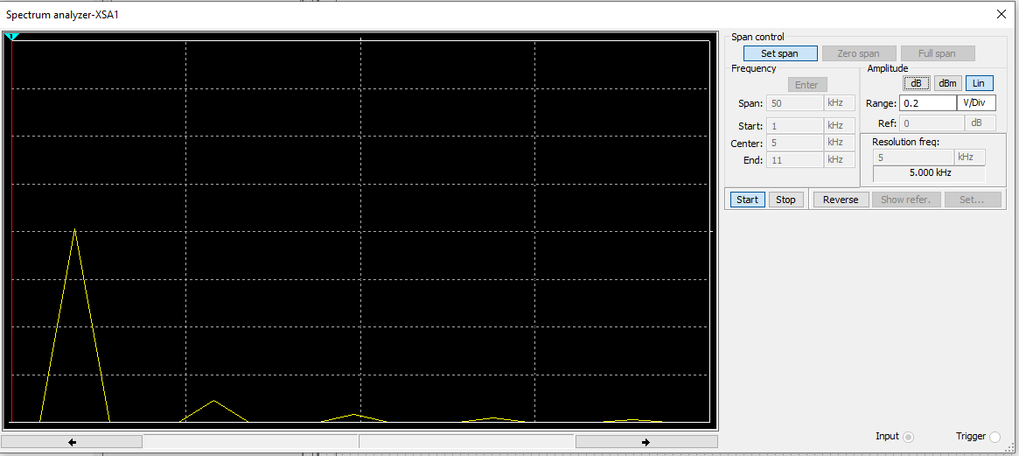 Рисунок 7 – Показания анализатора спектра для треугольного сигнала
Подадим на вход анализатора прямоугольный сигнал. Частота 10кГц, длительность 50%, амплитуда 1В.
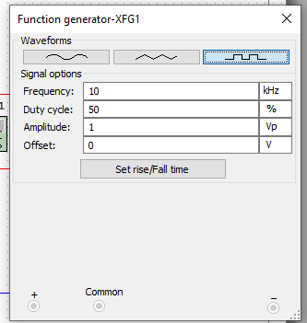
Рисунок 8 – Показания функционального генератора для прямоугольного сигнала
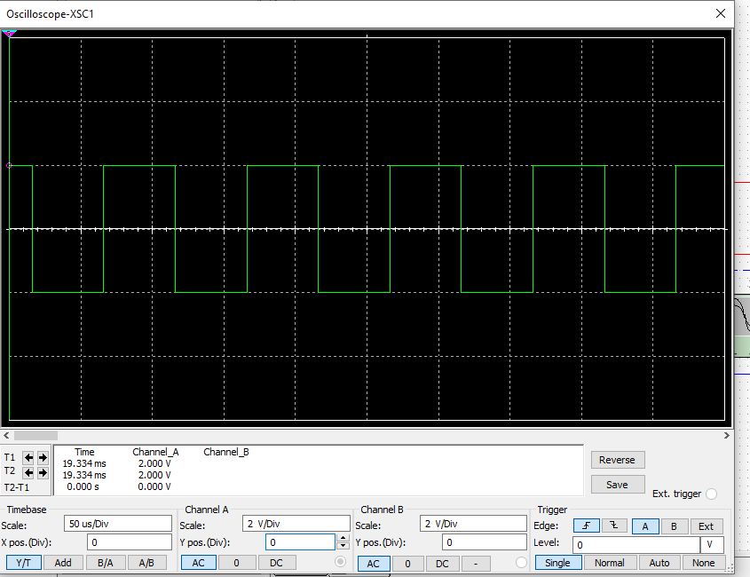
Рисунок 9 – Показания осциллографа для прямоугольного сигнала
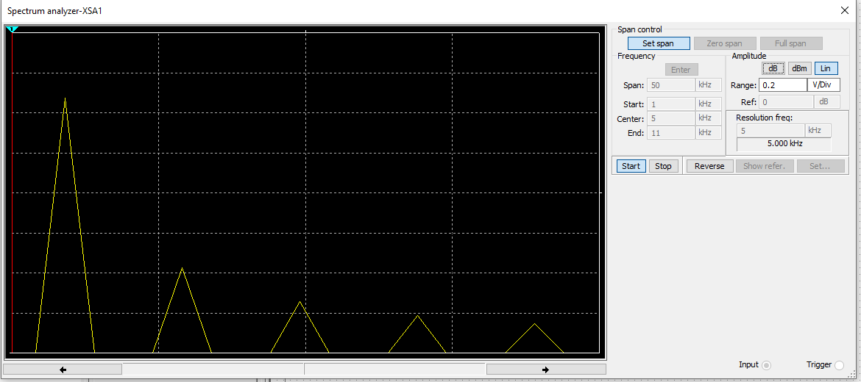
Рисунок 10 – Показания анализатора спектра для прямоугольного сигнала
- Исследуем спектр последовательности прямоугольных импульсов.
Для этого рассмотрим несколько случаев разных значений, чтобы определить зависимость спектра от частоты, длительности и амплитуды этих импульсов.
- Пусть частота 5кГц, амплитуда 1В, длительность 50%;
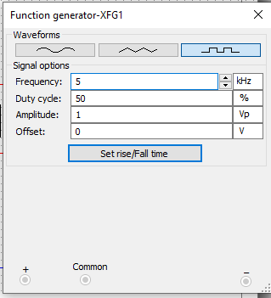
Рисунок 11 - Показания функционального генератора для первого случая
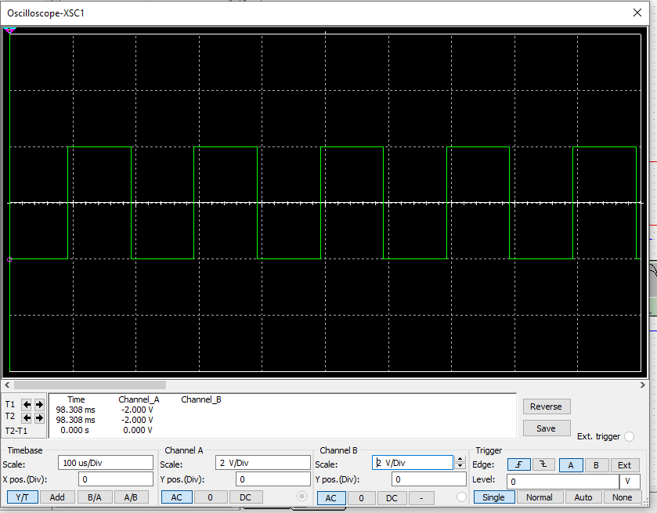
Рисунок 12 – Показания осциллографа для первого случая
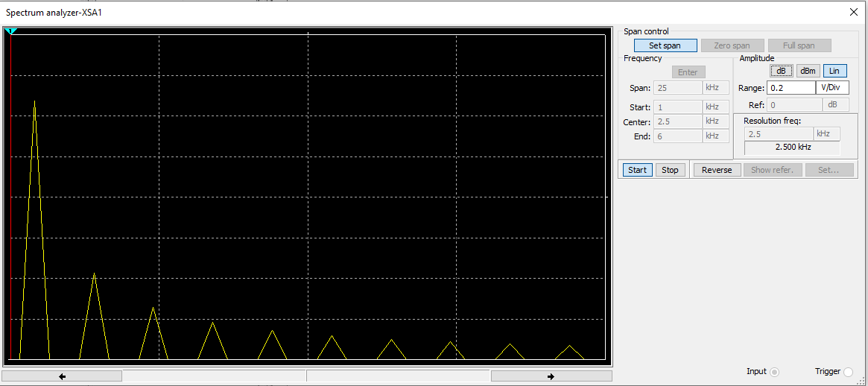
Рисунок 13 – Показания анализатора спектра для первого случая

- Пусть частота 10кГц, амплитуда 1В, длительность 80%;
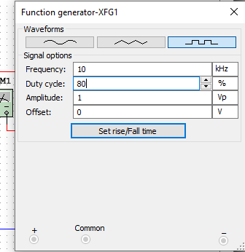
Рисунок 14 – Показания функционального генератора для второго случая
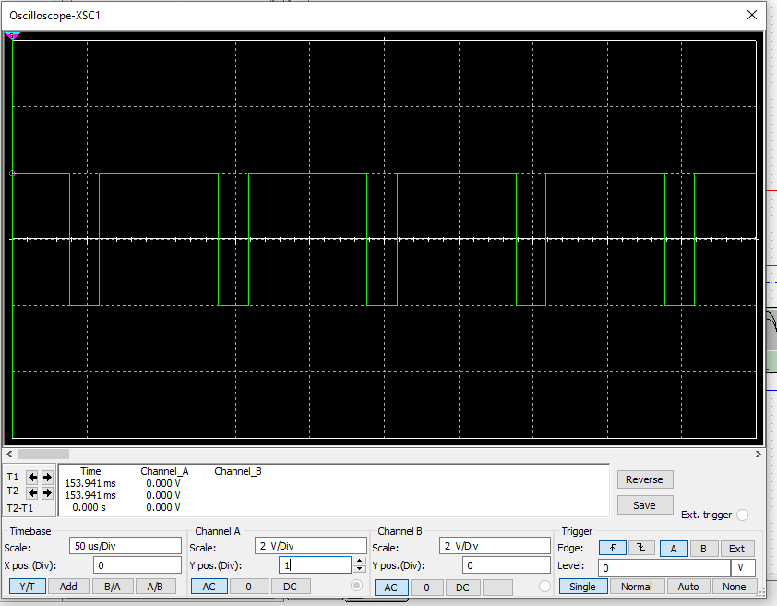
Рисунок 15 – Показания осциллографа для второго случая
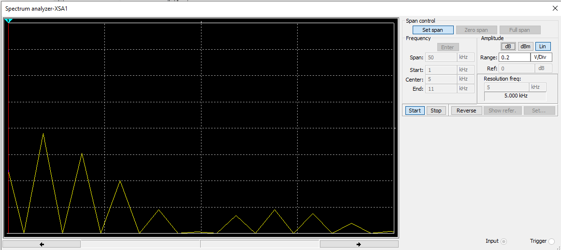
Рисунок 16 – Показания анализатора спектра для второго случая
- Пусть частота 5кГц, амплитуда 4В, длительность 50%;
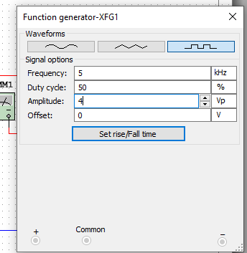
Рисунок 17 – Показания функционального генератора для третьего случая

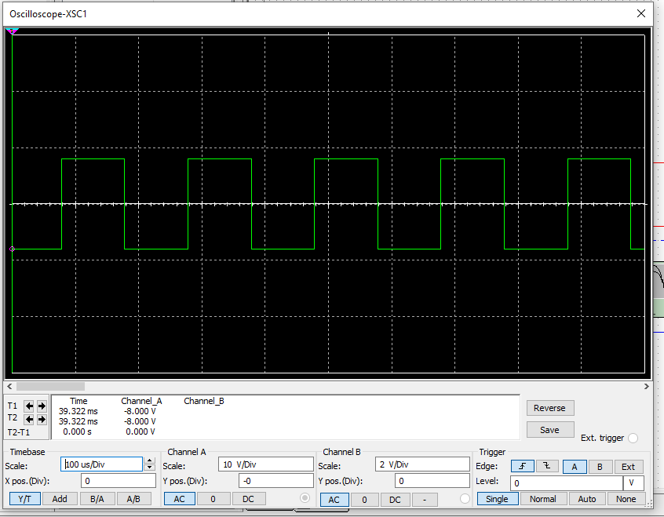
Рисунок 18 – Показания осциллографа для третьего случая
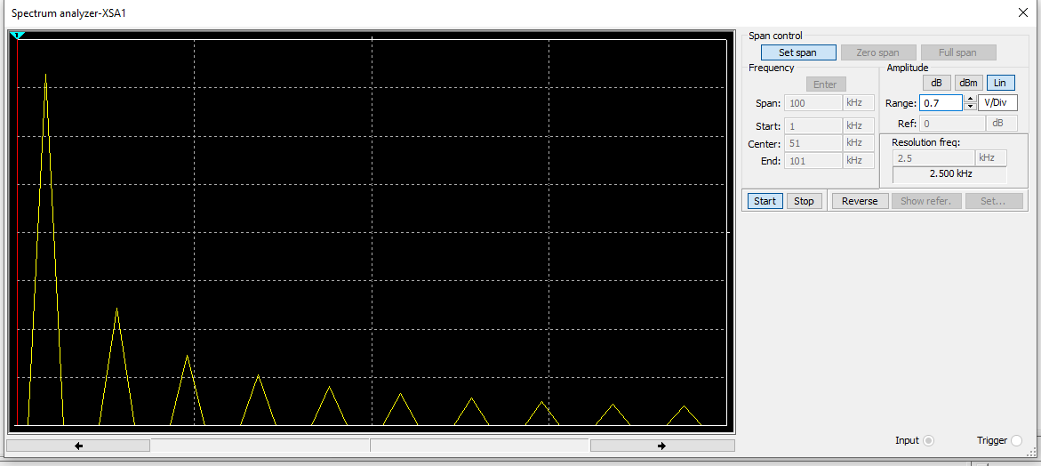
Рисунок 19 – Показания анализатора спектра для третьего случая

- Пусть частота 10кГц, амплитуда 4В, длительность 80%.
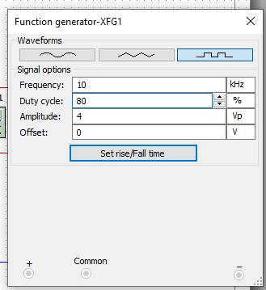
Рисунок 20 – Показания функционального генератора для четвёртого случая
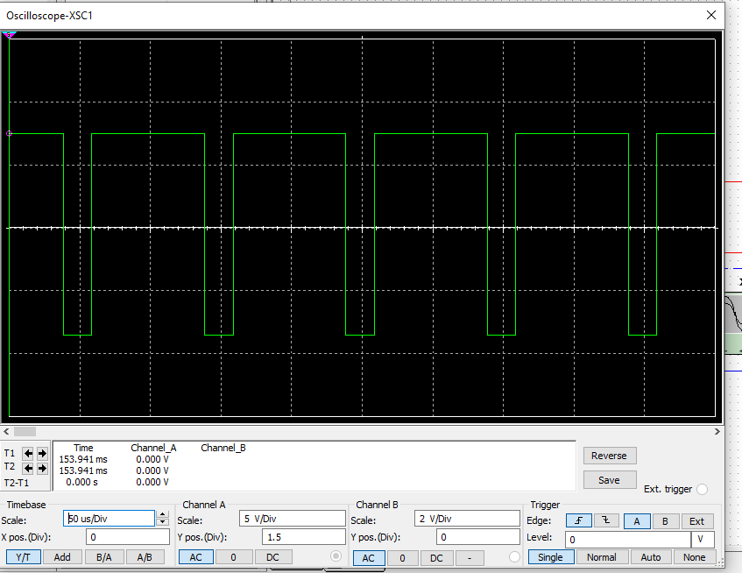
Рисунок 21 – Показания осциллографа для четвёртого случая
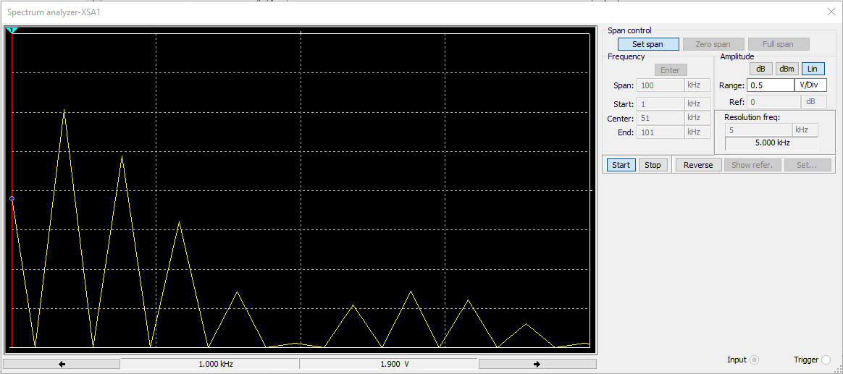
Рисунок 22 – Показания анализатора спектра для четвёртого случая
- Рассчитаем с использованием формул, описывающих ряд Фурье, амплитудный и фазовый спектры последовательности прямоугольных импульсов для экспериментального исследования: частота 5кГц, амплитуда 1В, длительность 50%.
Используем формулу:
$f\left(wt\right)= \frac{4a_{m}}{π}\left(\sin\left(wt\right)+\frac{1}{3}\sin\left(3wt\right)+…+\frac{1}{11}\sin\left(11wt\right)\right)$ ,
где a_{m} = 1B, f(0) = 5кГц, $T=\frac{1}{f(0)}=0,2мc$, w = 2*π*f = 31415,93Гц, $\frac{4a_{m}}{π}=1,273В$ .
Гармоника | 1 | 3 | 5 | 7 | 9
Эксперимент | 1,268 | 0,419 | 0,249 | 0,180 | 0,142
Расчет | $$\frac{4}{π}*1=1,273$$ | $$\frac{4}{π}*\frac{1}{3}=0,424$$ | $$\frac{4}{π}*\frac{1}{5}=0,255$$ | $$\frac{4}{π}*\frac{1}{7}=0,182$$ | $$\frac{4}{π}*\frac{1}{9}=0,141$$
Ошибка | 0,005 | 0,005 | 0,006 | 0,002 | 0,001
Таблица 1 - Сравнение экспериментальных и расчётных значений амплитуд гармоник прямоугольного сигнала
$f\left(x\right)$ = 1.273*sin(x) + 0.424*sin(3x) + 0.255*sin(5x) + 0.182*sin(7x) + 0.141*sin(9x)

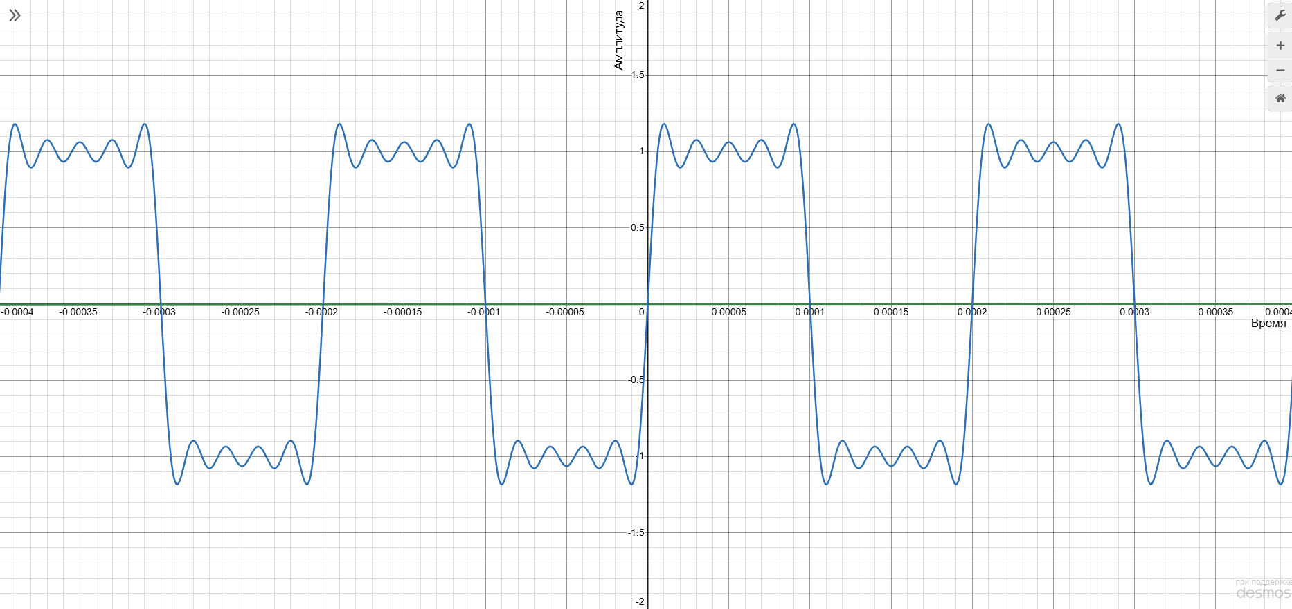
Рисунок 23 - Теоретический сигнал прямоугольной формы, восстановленный по ряду Фурье (5 гармоник)

контрольные Вопросы
- Как используются знание спектра сигнала при организации системы передачи информации:
- предотвращение искажений, фильтрация шумов и помех, определение пропускной способности сигнала.
2. Как используются знание спектра сигналов при формировании системы многоканальной связи:
- Разделение каналов связи по частотам, разделение каналов по времени, (избегание наложения каналов) и повышение эффективности использования полосы допустимых частот при помощи интерференции.
3. Как вы считаете, возможно ли путём изменения формы спектра сигнала влиять на дальность его распространения:
- Да, изменение формы спектра сигнала может влиять на дальность его распространения. Если сигнал имеет узкий спектр, то он меньше искажается и может распространяться дальше.
- Широкополосные сигналы быстрее затухают и сильнее искажаются при прохождении через среду. Поэтому изменение формы спектра (например, сужение его) может увеличить дальность связи.
- Это связано с разными факторами, материал через который проходит сигнал, перекрывается ли сигнал другим и т.п.
4. Представьте спектр гармонического сигнала:
- Гармонический сигнал (синус) имеет одну гармонику в спектре - одна линия на частоте f₀. На осциллографе – синусоида, на спектроанализаторе – один пик.
5. Как выглядит структурная схема параллельного анализатора спектра:
- Сигнал поступает параллельно на набор фильтров, каждый из которых пропускает свой узкий диапазон частот. За фильтрами стоят детекторы амплитуды. Выходы детекторов собираются на индикаторе, где формируется спектр.
6. Работа последовательного анализатора спектра по структурной схеме:
- В нем используется один перенастраиваемый фильтр. Этот же фильтр поочередно перестраивается на разные частоты. На выходе фиксируется амплитуда сигнала для каждой частоты. Так постепенно формируется весь спектр.

выводы
В рамках проведённых исследований выполнено сравнительное изучение сигналов во временной и спектральной областях. Экспериментально подтверждено, что спектр гармонического сигнала характеризуется единственной спектральной компонентой, в то время как несинусоидальные сигналы демонстрируют наличие множества гармонических составляющих. Установлено, что треугольный и пилообразный сигналы обладают быстро затухающим спектром, тогда как прямоугольные импульсы сохраняют значительное количество гармоник даже на высоких частотах, причём состав спектра существенно зависит от скважности. Сопоставление экспериментальных данных с теоретическими расчётами выявило их удовлетворительное соответствие, а наблюдаемые незначительные отклонения обусловлены инструментальной погрешностью измерительного оборудования. Полученные результаты подтверждают фундаментальную взаимосвязь между формой сигнала и его спектральным составом, а также практическую ценность спектрального анализа в задачах обработки сигналов и организации систем связи.

